

Pressemeddelelse,
Februar 2019
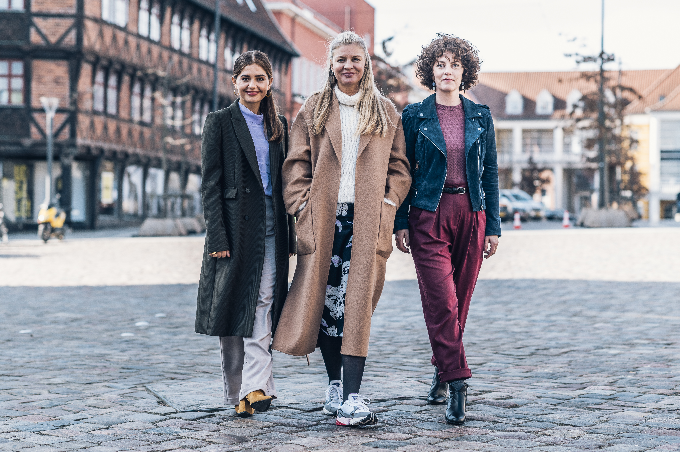

JAGTSÆSON – ny stjernebesat dansk komedie

Mille Dinesen, Lærke Winther og Stephania Potalivo fører an i efterårsferiens store danske komedie, hvor tre veninder går til tåkrummende yderligheder i jagten på lykke, venskab og mænd.
Nordisk Film kan i dag offentliggøre den stjernespækkede, danske komedie JAGTSÆSON med Mille Dinesen, Lærke Winther og Stephania Potalivo i hovedrollerne. Filmen instrueres af Tilde Harkamp (Den anden verden og Iqbal og den hemmelige opskrift m.fl.) efter manuskript af forfatterparret Claudia Boderke og Lars Mering, der bl.a. har skrevet de succesfulde Klassefesten-film. Filmen er gået i optagelse i denne uge og vil blive optaget hovedsageligt i Svendborg og Nyborg takket være støtte fra FilmFyn. JAGTSÆSON får biografpremiere lige op til efterårsferien den 3. oktober i år.

Historien i JAGTSÆSON
Den nyligt fraskilte singlemor Eva (Mille Dinesen) tager på wellness-weekend med barndomsveninden Marlene (Lærke Winther) for at hjælpe hende gennem sin midtvejskrise. Med på turen er også Isabella (Stephania Potalivo), den nye unge kæreste til Evas eksmand, som maser sig på for at overtage rollen som bedsteveninde for Marlene. Det bliver en tur, der får det absolut værste frem i pigerne, og venskabet bliver sat på en voldsom prøve gennem bl.a. en uheldig omgang Brazilian waxing og en mislykket fasanjagt. Spørgsmålet er, om Eva kan klinke skårene med Marlene, sikre et anstændigt forhold til Isabella og redde sin søns fødselsdag.

JAGTSÆSON er en varm, skør og humørfyldt dansk komedie, der kommer ind under huden på sine sjove, skrøbelige og alt-for-meget karakterer. Publikum kan se frem til at krumme tæer, mens de tre kvinder gennemlever alt fra veninde-jalousi over fertilitetsbehandling, nye familiekonstellationer og lurende midtvejskriser.

Et drømmecast
I JAGTSÆSON er det lykkedes Nordisk Film Production at samle en stjernetrio til de bærende roller. Mille Dinesen (bl.a. Nynne og Rita) har rollen som Eva, der skal finde sig til rette i den nye tilværelse som nyskilt og single. I rollen som Evas bedste veninde, den midtvejskrise-ramte Marlene, ser vi Lærke Winther (bl.a. Mødregruppen, Dicte og Krøniken), mens Stephania Potalivo (bl.a. Klassefesten 3, SJIT Happens og Mercur) indtager rollen som Bella, Evas eks-mands nye, unge og smukke kæreste. Filmens biroller er besat af stærke skuespillere som bl.a. Lars Ranthe, Rasmus Botoft, Jon Lange, Tommy Kenter og Asger Reher.
Instruktør Tilde Harkamp glæder sig til at komme i gang med optagelserne og udtaler:
”JAGTSÆSON er en film om et stærkt sammenhold mellem veninder og udfordringerne i den moderne familie. Det er lykkedes Lars Mering og Claudia Boderke at skrive en uhyre morsom, men også smertelig historie. Det er en fortælling om venskab, kærlighed og jalousi og en sjov film for både mænd og kvinder, der løfter sig ud over hverdagens tristesse.

JAGTSÆSON produceres af Nordisk Film Production med støtte fra Det Danske Filminstituts Markedsordning v/Marianne Moritzen, FilmFyn, DR v/Filmklubben og Nordisk Film Distribution.

For yderligere information, kontakt undertegnede.

Med venlig hilsen

Have Kommunikation
Tlf. 33252107

Kontakt:
Anja Linnet, mobil: 22655348, mail: anja@have.dk
Michael Feder, mobil: 22434942, mail: michael@have.dk
Fakta om JAGTSÆSON

Filmholdet:
- Instruktion: Tilde Harkamp
- Manuskript: Claudia Boderke & Lars Mering
- Fotograf: Niels. A. Hansen
- Production Designer: Trine Padmo
- Klippere: My Thordal & Anja Farsig
- Lyd Designer: Oskar Skriver
- Komponist: Jeppe Kaas
- Kostume Designer: Rebecca Richmond
- Hår & Makeup Designer: Anne Cathrine Sauerberg
- Produktionsleder: Søren Frimodt-Møller
- Producer: Tomas Radoor
- Associate Producer: Laura Frederikke Kragholm
- Executive Producer: Henrik Zein
- Produktionsselskab: Nordisk Film Production A/S
- Investorer: DET DANSKE FILMINSTITUT i samarbejde med FILM FYN, DR og NORDISK FILM DISTRIBUTION

Rollelisten:
- Eva: Mille Dinesen
- Marlene: Lærke Winther
- Bella: Stephania Potalivo
- Jan: Lars Ranthe
- Steen: Martin Bo Lindsten
- Anders: Rasmus Botoft
- Oliver: Bertil Karlshøj Smith
- Peter: Jon Lange
- Godsejer: Tommy Kenter
- Chef: Asger Reher
- Nabo: Kristian Halken
- Frida: Felicia Yoko Hessing Lippert
- Ekspedient: Mathias Bøgelund
- Lærer: Susan A. Olsen
- Tove: Stine Schrøder
- Gusmester: Morten Brovn Jørgensen
- Kitesurfinstruktør: Jesper Paasch
- Læge: Lado Hadzic

Øvrige fakta:
Distribution: Nordisk Film Distribution.

Optagelser: fra den 25. februar – 5. april 2019 på Fyn

Premieredato: 3. oktober 2019

